ỦY BAN NHÂN DÂN  TỈNH BẮC NINH | CỘNG HÒA XÃ HỘI CHỦ NGHĨA VIỆT NAM  Độc lập - Tự do - Hạnh phúc
Số: 1668/QĐ-UBND | Bắc Ninh, ngày 12 tháng 12 năm 2024

QUYẾT ĐỊNH
Công nhận kết quả đánh giá chỉ số chuyển đổi số của các sở, ban, ngành, các huyện, thị xã, thành phố trên địa bàn tỉnh Bắc Ninh năm 2024

CHỦ TỊCH ỦY BAN NHÂN DÂN TỈNH BẮC NINH

Căn cứ Luật Tổ chức chính quyền địa phương ngày 19/6/2015; Luật sửa đổi, bổ sung một số điều của Luật Tổ chức Chính phủ và Luật Tổ chức chính quyền địa phương ngày 22/11/2019;
Căn cứ Luật Công nghệ thông tin ngày 29/6/2006;
Căn cứ Nghị định số 64/2007/NĐ-CP ngày 10/4/2007 của Chính phủ về ứng dụng công nghệ thông tin trong hoạt động của cơ quan nhà nước;
Căn cứ Quyết định số 1187/QĐ-UBND ngày 06/10/2023 của UBND tỉnh về việc ban hành Bộ chỉ số đánh giá chuyển đổi số của các sở, ban, ngành, các huyện, thị xã, thành phố trên địa bàn tỉnh Bắc Ninh;
Theo đề nghị của Ban chỉ đạo Chuyển đổi số tỉnh tại Tờ trình số 01/TTr-BCĐCĐS ngày 09/12/2024.
QUYẾT ĐỊNH:
Điều 1.Phê duyệt kết quả đánh giá chỉ số chuyển đổi số của các sở, ban, ngành, các huyện, thị xã, thành phố trên địa bàn tỉnhBắc Ninh năm 2024 (chi tiết theo Phụ lục kèm theo).
Điều 2. Giao Sở Thông tin và Truyền thông chủ trì, phối hợp với các cơ quan, đơn vị có liên quan tổ chức công bố kết quả đánh giá.
Điều 3. Quyết định này có hiệu lực kể từ ngày ký.
Thủ trưởng các cơ quan: Văn phòng UBND tỉnh, các sở, ban, ngành; UBND các huyện, thị xã, thành phố và các cơ quan, đơn vị có liên quan chịu trách nhiệm thi hành Quyết định này./.

Nơi nhận:  -Như Điều 4;  - BTTTT (b/c);  - TTTU, TT HĐND tỉnh (b/c);  - Chủ tịch, các PCT UBND tỉnh;  - Các huyện ủy, thị ủy, thành ủy;  - BCĐ CCHC, CĐS và Đề án 06 tỉnh;  - VPUBND tỉnh: LĐVP, XDCB;  - Lưu: VT. | KT. CHỦ TỊCH  PHÓ CHỦ TỊCH  (Đã ký)  Lê Xuân Lợi

Phụ lục I
Kết quả xếp hạng chỉ số đánh giá chuyển đổi số của các sở, ban, ngànhtrên địa bàn tỉnh Bắc Ninh năm 2024
(Ban hành kèm theo Quyết định số 1668/QĐ-UBND ngày 12/12/2024 của Chủ tịch UBND tỉnh Bắc Ninh)

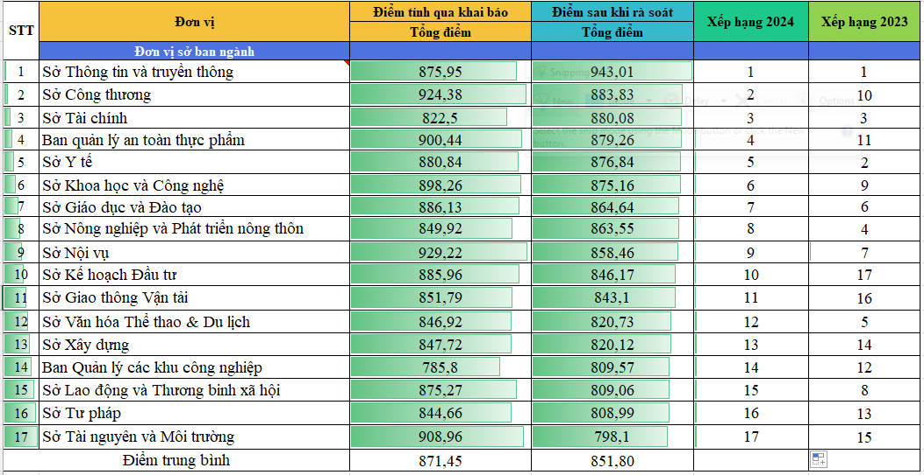
Phụ lục II
Kết quả xếp hạng chỉ số đánh giá chuyển đổi số của các huyện, thị xã, thành phốtrên địa bàn tỉnh Bắc Ninh năm 2024
(Ban hành kèm theo Quyết định số 1668/QĐ-UBND ngày 12/12/2024 của Chủ tịch UBND tỉnh Bắc Ninh)

